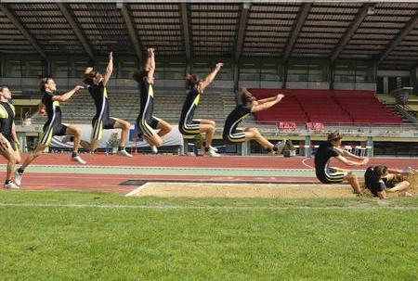

Провел учитель БСОШ:
Айдимиров Ш.П.

с. Буртунай 2017 г.

План конспект
Урока по легкой атлетике для 8 класса

Тема: Обучение технике прыжкам в длину с разбега способом «согнув ноги».

Цель: Развитие быстроты прыгучести, координации.

Задачи:
1.Образовательная
Обучить технике прыжка в длину с разбега способом «согнув ноги»

2.Развивающий
Развитие быстроты, прыгучести, координации.

3.Воспитательная
Воспитание активности, трудолюбия,

Тип урока: обучающий.

Место проведения: школьная спортплощадка.

Часть урока | содержание | Дозировка | Организационно-методические указания
Подготовительная часть 10 мин
 | 1. Построение. Рапорт. Сообщение задач урока.  2. Строевые упражнения  1-2- поворот на право  3-4- поворот налево  5-6- поворот кругом  7-8- поворот на право  Ходьба на носках, руки за пояс  Ходьба на пятках, руки за голову.  Ходьба на внешние стороны стопы.  Ходьба на внутренние стороны стопы.  Равномерный бег  ОРУ в движении:  1) наклон и повороты головы;  2) круговые вращения прямыми или согнутыми руками вперед-назад, поочередно синхронно; | 1мин  2мин  2мин  5мин | Дежурный сдает учителю рапорта о готовности класса к уроку.
 | 3) наклоны и повороты туловища;  4) махи согнутыми и прямыми ногами;  5) выпады согнутыми ногами вперед, в стороны; влево –вправо. |  | Следить за осанкой и дыханием учеников  Спина прямая не сутулится
Основная часть 30 мин
 | Прыжки в длину с разбега способом «согнув ноги»:  1) объяснение фаз прыжка в длину: разбег отталкивание, полет и приземление;  2) отталкивание с 1 шага;  3) прыжки с 1-3 шагов с приземлением на маховую ногу;  4)прыжок с 3-5 шагов через веревочку;  5)разбег 3-5,5-7,7-9 шагов с обозначением отталкивания;  6)прыжок с набором скорости | 20 мин | Прыжки в длину выполняют в двух прыжковых секторах. Обратить внимание на ритм разбега, на точное попадание на место для отталкивание, эффективность отталкивания под оптимальным углом вылета, правильное положение туловища школьников в полетной фазе и точное приземление, которое должно быть безопасным для учащихся.  Исправлять типичные ошибки: отсутствие ритма бега, непопадание на брусок.
 | « Эстафета со скакалкой».  " Принеси флажок" | 5мин  5мин | Команды построены в колонну по одному, в руках у направляющих короткие скакалки. По сигналу первые номера начинают передвижен-ие, прыгая обусловленным способом через скакалку, и, обогнув стойку, находящуюся на расстоянии 6 – 8м, воз-вращаются назад, пере-довая скакалку вторым номерам, и т.д.  Команды построены в колонны по одному перед стартовой линией. На противоположной стороне площадки против каждой команды установлена стойка с гнездами, в которые воткнуты небольшие флажки в количестве, соответствующем коли-честве, соответствующ-ем числу игроков в команде. По сигналу учителя первый номер бежит к стойке, берет один флажок и бегом возвращается назад, на свое место хлопая по плечу следующего участника; второй номер повторяет то же и т.д.  Игра заканчивается в тот момент, когда вернется со своим флажком и встанет в строй последний игрок.
Заключительная часть 5 мин
 | Построение, подведение итогов.  Домашнее задание  Упражнение для развития силы.  Отжимание М- 20 раз; Д- 15 раз.  Пресс - М- 30 раз; Д- 20 раз.  Приседание - М- 30 раз; Д- 20 раз | 3мин  2мин | Утром и вечером.  Каждый день.

